失物招领平台概要设计

The System Design for

Lost Things Network Platform

V1.0

拟 制 人( Maker ) “NIT” 项目组

审 核 人( Checker)

批 准 人(Approver)___________________

目录

3

3

4

4

4

4

4

4

4

5

5

5

5

5

5

5

5

5

5

5

5

5

5

5

5

6

6

6

6

6

6

6

7

8

8

8

9

9

10

10

10

11

11

11

11

11

12

12

12

12

13

13

13

14

14

15

15

15

15

15

## 1 引言

**1.1编写目的意义**

目的：在校区为大家提供一个失物招领的平台

意义：现在新校区面积较大，同学们丢失物品后，只通过线下途径进行效率低下且失主与拾物者联系不便，所以想通过这个系统建立线上交流的平台，提高失物找回的效率.

本文档的编写是为了本概要设计主要目的是为了在程序开发时能有一个大概的设计框架，方便后面更好的完成开发工作，在开发程序时能有一个明确的方向，根据概要设计分配团队成员，更好的发挥各成员的优势，协调每个人员的能力，将项目做到最出色.并且该项目有很强的可移植性可以作为日后个人论坛搭建demo,私人网站搭建之类。

### 1.2背景

a. 项目名称：失物招领平台

b. 项目开发者：hf,yk,sly,szy。

c. 用户: 软件工程与数据学院。

d. 项目开发单位：“NIT”团队。

e. 审核者:hf,yk,sly,szy。

本项目是针对学生需求设计的，可以完成学生失物发布,失物领取,失物寻

等主要功能。

本项目采用浏览器/服务器(B/S)模式，浏览器的程序是以Visual Studio 2017为开发软件的应用程序，数据库采用MySql 5.7.17。本项目可以在Windows XP, Windows 7, Windows 8,Windows10等系统上运行，而且具有很大的兼容性。

### 1.3定义

开发（develop）：不是单纯指开发活动，还包括维护活动。

项目 (project)：该词指的是向顾客或最终用户交付一个或多个产品的收管理的相关资源的集合。这个资源集合有着明确的始点和终点，并且一般是按照某项计划运行。这种计划通常会形成文件，并且说明要交付或实现的产品、所用的资源和经费、要做的工作和工作进度，一个项目可能有若干项目组成。

项目开发计划（project development plan）：是一种把项目一定一过程与项目如何推进连接起来的方案。

产品生命周期（product life cycle）：是产品从构思到不可以再使用的持续时间。

### 1.4参考文献

《CMMI软件过程改进与评估》 罗运模、谢志敏等编著，电子工业出版社，2004年6月版，北京

《软件工程导论》（第四版） 张海藩编著，清华大学出版社，2006年10月版，北京

## 2总体设计

### 2.1需求规定

### 2.1.1 系统功能

失物招领平台有四个主要模块：

1. 丢东西
2. 捡到东西
3. 搜索
4. 留言

每个部分都有所属的具体模块，每个模块都密不可分，环环相扣。

失物招领平台的功能模型包括

1. 实时信息查询
2. 联系人信息

这将取决于客户的需求类型，比如

1. 失主找还
2. 捡到者要归还。

因此系统将分为以下几个部分。

1. 信息管理：最新失物信息、联系人信息管理；
2. 系统管理：用户注册、登陆；
3. 操作管理：丢失和找回的操作流程管理；
4. 另外，还有信息反馈、帮助等功能。

### 2.1.2 系统性能

**2.1.2.1 精度**

精度需求的问题上，输入数据和输出以及传输过程都将有明确后台记载，查询时可以有一定的查全率，并且必须支持模糊查询。在客户信息问题上，要保全隐私率，能精确到用户信息是否同名。

**2.1.2.2 时间特性要求**

A.在对数据操作以及流程操作过程中不能出现卡机

B.系统运行中不能无故出现错误，信息移植不能出现无法响应的情况

C.响应时间理应在1.0s内；

D.更新处理时间能快速准确地处理，处理时间范围不超过1.0~2.0s。

**2.1.2.3 可靠性**

平台本身采用二级安全保障：

1. 第一级是依赖于数据库设计对用户使用权限的规定；
2. 第二级则是在程序模块用使用密码控制功能对用户的使用权限加以限制。

### 2.2运行环境

硬件环境：

最低配置: 能运行浏览器打开网页

推荐配置: 流畅运行谷歌浏览器的电脑

软件环境：浏览器

### 2.3基本设计概念和处理流程

### 2.3.1 基本设计概念

平台主要依靠前台显示，也就是面向用户的界面，这些数据主要依靠用户自己的输入和输出。

失物招领平台有四个主要模块：丢东西、捡到东西、搜索和留言。一般用户可以根据需要在相应模块完成相应的操作。

### 

### 2.3.2 处理流程

首先展示的是主页面，而提交信息则需要用户的登陆来才行。登陆后将会得到更多的使用权限。

如下流程图

是

联系人信息

是否登录

显示联系人信息

否

否

是

否

是

是

开始

是否登录

主界面

公告栏

搜索

查看详情

我丢（捡到）东西了

提示输入

输入物品信息

提交

发布成功

登录页面

是否登录

输入账号密码

登录成功

有关键字

显示信息息息

结束

否

注册

返回前页面

## 

## 2.4 结构

### 2.4.1 系统总体结构图 （Structure Chart ,SC）



### 2.4.2 本平台各模块的划分及功能

平台的功能模块主要有搜索信息管理模块，用户信息管理模块，失物上传模块，留言板模块，后台管理模块这五大块。各模块的功能如下：

搜索信息模块：查询失物信息和联系人信息。

用户信息管理模块：用户个人资料的保存和保护以及登陆注册，找回密码。

失物上传模块：提供用户上传具体信息的页面，可以提交物品详情。

留言板模块：用户交流区域，有查看，发表留言。

后台管理模块：供管理员提供录入、删除虚假记录。

### 2.4.3 模块结构图



### 2.4.4 软件系统的层次图



## 2.5 功能需求与系统模块的关系

|  |  |  |  |  |  |
| --- | --- | --- | --- | --- | --- |
|  | 用户信息管理模块 | 失物信息管理模块 | 查询信息管理模块 | 留言板管理模块 | 后台管理模块 |
| 用户注册 | √ |  |  |  |  |
| 失物上传 |  | √ |  |  | √ |
| 搜索信息 |  | √ | √ |  | √ |
| 留言 |  |  | √ | √ | √ |
| 物品信息修改 |  | √ | √ | √ | √ |
| 物品信息删除 |  | √ | √ | √ | √ |

## 

#### 2.6 E-R图：

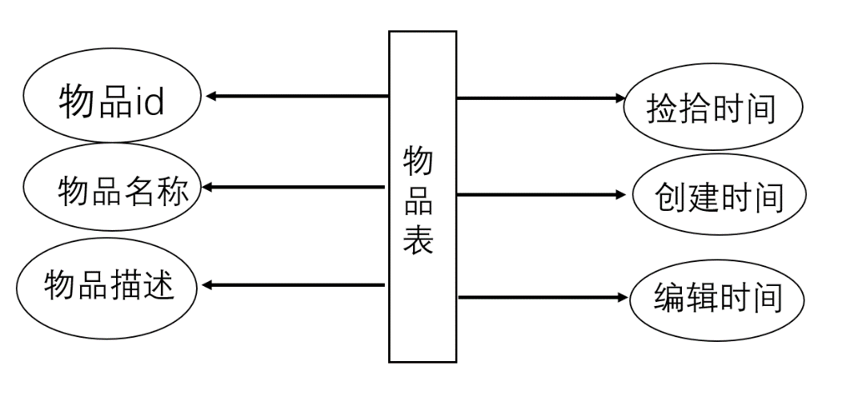

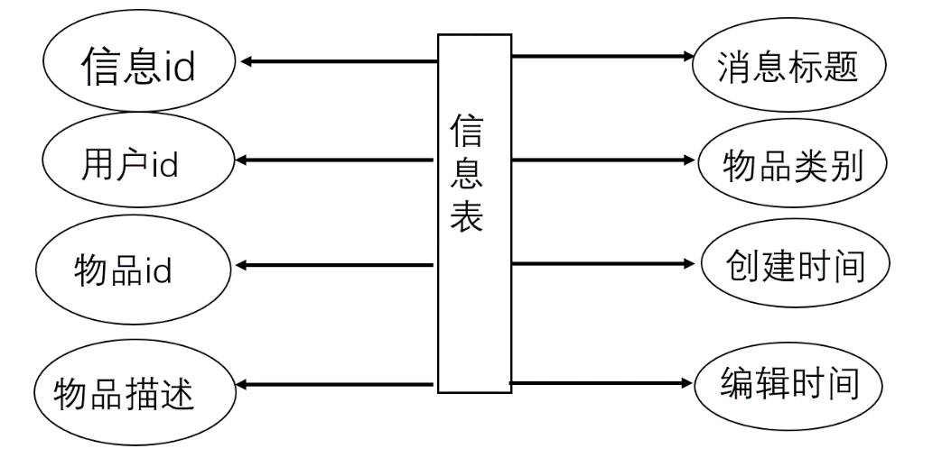

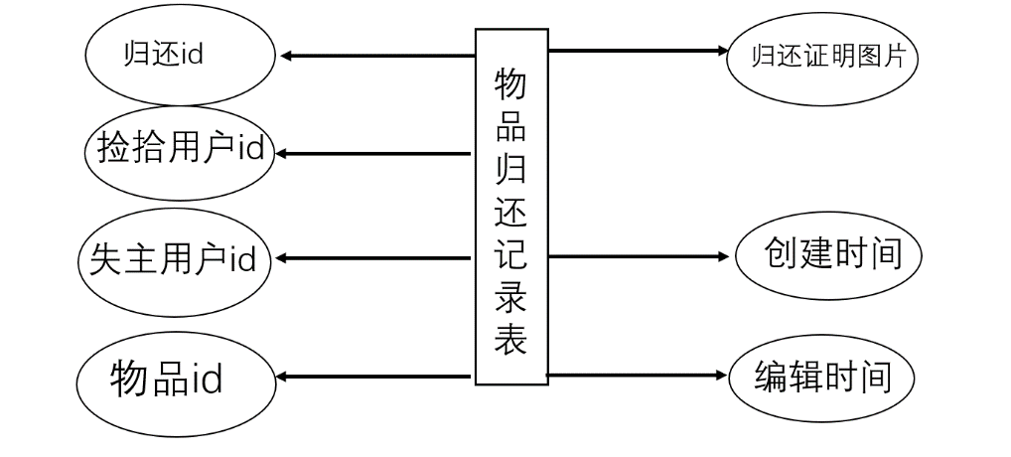

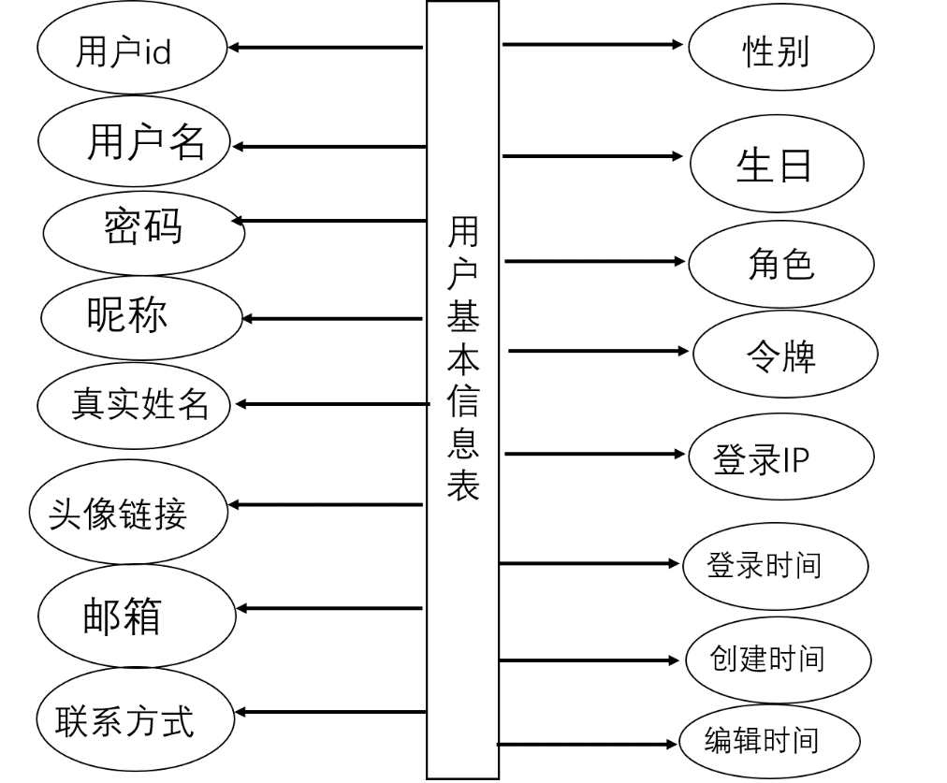

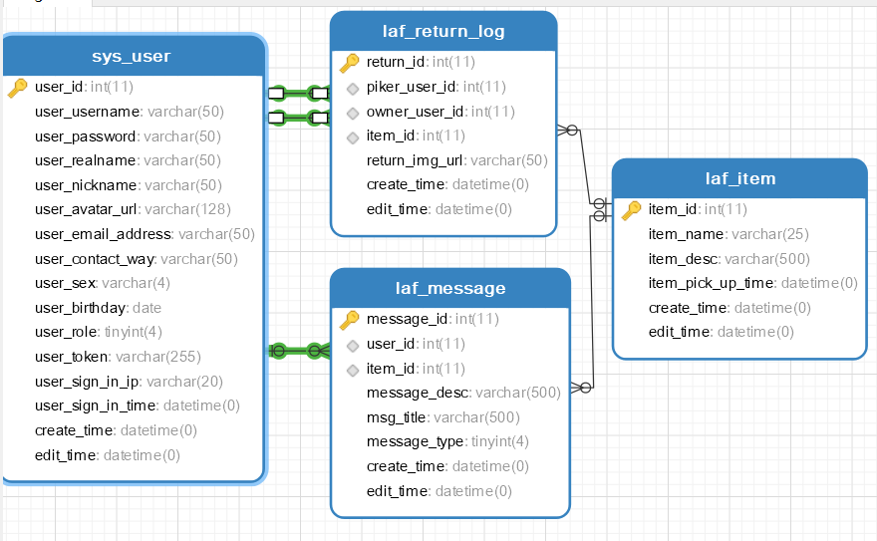

### 

### 2.7人工处理过程

本系统需要人工处理的地方有数据库的建立和维护，数据表的建立和删除，都需要有系统管理员的权限，而且对物品信息进行管理并定期维护、删除，这样使得数据的无出错，保证了系统运行的连续性和系统数据的完整性。

1. 创建用户（注册新用户）：用户信息需要手工输入计算机。

2. 登记成绩：需要教师手工输入计算机。

## 3接口设计

### 3.1用户接口

（1）注册界面：由输入用户名、密码和确认密码的文本框和提交按钮组成。

（2）登入界面：由输入用户名、密码的文本框和登陆、注册按钮组成。

（3）招领信息发布界面：

信息编辑框区：输入招领物品信息

提交按钮：提交信息把物品信息发布到网站。

（4）查询界面：

物品信息编辑框：用于输入物品信息；

查找按钮：进行物品查找。

(5) 失物信息发布界面：

信息编辑框区：输入丢失物品信息

提交按钮：提交信息把丢失物品信息发布到网站。

(6) 留言板界面：

编辑框：用于输入留言标题和内容。

提交按钮：把留言发布的网站。

重填按钮：内容的重新输入。

**3.2 外部接口**

### 

### 3.2.1 软件接口

与sql数据库进行通信，以便对数据库进行读取和写入操作。在jsp技术中是使用JABC-ODBC来解决这个问题的。具体来说开发中可能使用到的JABC-ODBC的常用对象有以下几个：

（1）连接对象：用来连接数据库。

（2）记录集对象：用来保存查询语句的返回结果。

（3）命令对象：用来执行SQL语句或者SQL Server的存储过程。

（4）参数对象：用来为存储过程或查询提供参数。

.

### 3.2.2. 硬件接口

### 浏览器。

## 3.3 内部接口

留言板界面

登录，注册界面

查询界面

### 招领信息发布界面

失物信息发布界面

## 4运行设计

### 4.1运行模块组合

施加不同的外界运行控制时所引起的各种不同的运行模块组合如下表所示：

|  |  |  |  |  |
| --- | --- | --- | --- | --- |
|  | 创建模块 | 查找模块 | 修改模块 | 删除模块 |
| 管理员添加题目信息 | √ |  |  |  |
| 管理员修改题目信息 |  | √ | √ |  |
| 管理员删除题目信息 |  | √ |  | √ |
| 管理员添加新用户 | √ |  |  |  |
| 管理员修改用户信息 |  | √ | √ |  |
| 管理员注销用户 |  | √ |  | √ |
| 用户更新个人资料 |  |  | √ |  |
| 用户上传资料和报告 |  |  | √ |  |
| 用户检索成绩 |  | √ |  |  |
| 用户填写进度报告 |  | √ | √ |  |
| 用户给出分数 |  | √ | √ |  |

### 4.2运行控制

|  |  |
| --- | --- |
| 运行控制 | 控制方法 |
| 管理员添加题目信息 | 管理员填写题目信息并提交，系统在题目信息表中创建一个新数据项 |
| 管理员修改题目信息 | 管理员通过检索找到要修改的题目信息并修改，系统在题目信息表中写入修改后信息 |
| 管理员删除题目信息 | 管理员通过检索找到要删除的题目信息并删除，系统在题目信息表中删除该数据项。 |
| 管理员添加新用户 | 管理员填写新用户资料提交，系统在用户资料表中创建一个新数据项 |
| 管理员修改用户信息 | 管理员通过检索找到要修改的用户信息并修改，系统在用户资料表中写入修改后的信息 |
| 管理员注销用户 | 管理员通过检索找到要销户的用户并注销，系统在用户资料表中删除该用户的信息 |
| 用户更新个人资料 | 用户重新填写可修改的用户资料部分并修改，系统在用户资料表中写入修改后的新数据项 |
| 用户上传资料和报告 | 提交有关题目的信息和课程设计的报告 |
| 用户检索成绩 | 用户填写要检索成绩的关键字，系统检索信息表，输出匹配成绩 |
| 用户填写进度报告 | 用户通过检索找到要填写进度的小组，系统修改题目信息表中 |
| 用户给出分数 | 用户根据每组的完成情况，给出相应的成绩 |

## 5系统数据结构设计

### 5.1逻辑结构设计要点

|  |  |  |  |  |
| --- | --- | --- | --- | --- |
| 数据结构 | 数据项 | 类型 | 长度 | 备注 |
| 题目信息 | 题号 | 数字 | 2 | 唯一标识题目 |
| 题目 | 文本 | 20 |  |
| 题目信息 | 文本 | 50 |  |
| 学生信息 | 学号 | 文本 | 10 | 唯一标识学生 |
| 姓名 | 文本 | 20 |  |
| 班级 | 文本 | 2 |  |
| 密码 | 数字 |  |  |
| 教师信息 | 教工号 | 文本 | 10 | 唯一标识教师 |
| 姓名 | 文本 | 20 |  |
| 职称 | 文本 | 20 |  |
| 密码 | 数字 |  |  |
| 学生选题信息 | 学号 | 文本 | 10 | 唯一标识学生 |
| 姓名 | 文本 | 20 |  |
| 班级 | 文本 | 20 |  |
| 组号 | 数字 |  |  |
| 组长 | 是否 |  |  |
| 选题信息 | 学号 | 文本 | 10 |  |
| 题号 | 数字 |  |  |
| 成绩 |  |  |  |

## 6系统出错处理设计

### 6.1出错信息

1. 输入用户名不存在：说明数据库没无此用户名，需开户。
2. 密码错误：说明用户名和密码不匹配。弹出警告信息后需重新输入密码，一天内输入十次错误密码，将对此帐户进行冻结，需持学生证解冻。
3. 由于管理员没有及时保存数据造成的数据丢失：可通过数据还原，还原成最近的数据备份。

### 6.2补救措施

1. 故障出现后可能采取的变通措施，包括：

1. 后备：使用附加存储设备备份数据。备份频率为每日一次。需手动备份。
2. 恢复及再启动：如果数据造成丢失，可使用备份数据还原。

**7.参考**

**二、《概要设计说明书》的一般结构:**   
   1、总述：需求或目标（讲一下事情的起源）、环境、局限；  
           ----主要交代背景与大环境。(非重点)  
   2、总体设计：从全局的角度说一下 总体结构、功能、处理流程、有哪些模块、模块间的关系；  
           ----使读者有“全局”观，为下一步深入各个模块做好准备。  
   3、外部接口：总体说明外部用户、软、硬件接口(可用资源)；(这个接口不是java的interface) 。  
           ----使读者了解可以利用的外部资源。  
   4、模块设计：每个模块“做什么”、简要说明“怎么做”（输入、输出、处理逻辑、与其它模块或系统的接口），处在什么逻辑位置、物理位置； (重点)  
   5、数据结构：逻辑结构、物理结构（存储在数据表中，还是缓存中）；    
   6、容灾设计：出错信息、出错处理； （可选）  
   7、监控设计：运行模块组合、控制、时间；（可选）  
   8、用户界面设计：（可选）  
   9、安全设计：（可选）  
   10、其它设计：（可选）  
   11、制定规范（附录）： 设计原则,代码规范、接口规约、命名规则。--是小组协同开发的基础  
  
**三、模块设计是重点，多说几句：**   
   可以写以下内容：  
   1、模块描述：说明哪些模块实现了哪些功能；  
   2、模块层次结构：可以使用某个视角的软件框架图来表达；  
   3、模块间的关系：模块间依赖关系的描述，通信机制描述；  
   4、模块的核心接口：说明模块传递的信息、信息的结构；  
   5、处理方式设计：说一些满足功能和性能的算法；

**四、怎么使用概要设计：**   
   1、用来评价总体设计的可行性。  
   2、用来检查设计的模块是否完整，保证每一个功能都有对应的模块来实现。  
   3、用来评估开发工作量、指导开发计划（在不写详细设计的情况下）。

**五、最后提醒:**   
   1、概要设计阶段过于重视业务流程是个误区.  
   2、概要设计阶段过于重视细节实现是个误区.